

ПАСПОРТ
АППАРАТ ТЕРМОУПАКОВОЧНЫЙ
МОДЕЛЬ HKN-CNW460 PRO

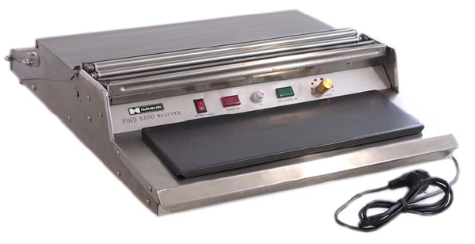
Вы приобрели профессиональное оборудование. Прежде чем Вы приступите к работе с ним, обязательно ознакомьтесь с настоящим Паспортом и сохраняйте его в течение всего срока эксплуатации.
! Данное оборудование предназначено для использования на предприятиях общественного питания

ОПИСАНИЕ ОСНОВНЫХ ЭЛЕМЕНТОВ

- Шнур питания | 9. Нагреваемая пластина
- Ручка регулировки натяжения | 10. Задний направляющий ролик
- Опорный ролик для пленки | 11. Нижний направляющий ролик
- Верхняя крышка (рабочая поверхность) | 12. Кнопка вкл./выкл. ножа
- Задний прижимной ролик | 13. Индикатор работы ножа
- Передний прижимной ролик | 14. Предохранитель
- Подставка для ножа | 15. Индикатор работы стола
- Нож | 16. Регулятор температуры стола

Модель | HKN-CNW460 PRO
Макс. ширина рулона с пленкой, мм | 450
Мощность, кВт | 0,32
Мощность ножа, кВт | 0,08
Мощность стола, кВт | 0,25
Температурный режим, °С | 55-140
Габариты, мм | 650*465*150
Масса, кг | 7

ЭКСПЛУАТАЦИЯ

- Подключите шнур питания (1) к розетке.
- Нажмите кнопку включения (12) и поверните ручку регулятора температуры (16). Должны загореться индикатор работы ножа (13) и индикатор работы стола (5).
- Через 15-20 минут после прогрева можно приступать к работе.
- Температура нагреваемой пластины (стола) 100-160°С.
- Установите пленку на опорный ролик (3) сзади корпуса.
- Закрепите ремни на обоих концах, поднимите крышку, вытащите пленку к нижнему направляющему ролику(11) через задние направляющие ролики (10) и пропустите между передним (6) и задним (5) прижимным роликом.
- Закройте крышку и отрегулируйте натяжение при помощи ручки (2).
- Поместите еду для упаковки на рабочую поверхность, оберните в пленку, отрежьте пленку горячим ножом.
- Поместите упаковку на нагреваемую пластину (стол) (9) для склейки пленки снизу, процесс упаковки завершен.
- Если для работы необходим только нож, то включите кнопку (12), и уберите температуру стола (16) на минимум.

МЕРЫ ПРЕДОСТОРОЖНОСТИ

При установке:
- поверхность, на которой устанавливается упаковщик, должна быть сухой, гладкой, и не скользкой.
- упаковщик необходимо заземлить.

При эксплуатации:
- упаковщик можно использовать только с поливинилхлоридной и полиэтиленовой пленкой, пригодной для пищевых продуктов.
- во избежание нанесения ожогов, не дотрагивайтесь до разогретых частей упаковщика, пока они не остыли.
- не переносите машину до тех пор, пока она не остынет.

При хранении:
- не погружайте упаковщик в воду.
- не начинайте чистить упаковщик, пока он не остыл.
- не используйте токсичные или легко воспламеняющиеся продукты.
- чистите горячий стол, используя мягкую кисточку или сухую чистую тряпку.
- храните упаковщик в недоступном для детей месте.


